Элементы симметрии бесконечных фигур.
Элементы симметрии бесконечных фигур включают обычные точечные преобразования плюс преобразования трансляционной симметрии – винтовой поворот, скользящее отражение и трансляцию.
Трансляции связывают эквивалентные и параллельно ориентированные частицы, повторяя их с периодичностью Т. Направления основных трансляций определяется решеткой Бравэ.
Винтовому повороту соответствует винтовая ось симметрии. Винтовая ось совмещает поворот на угол α и перемещение на период Т/n, где n – порядок оси.
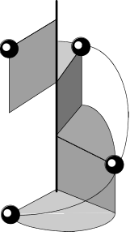
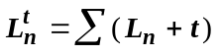, где 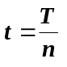
Всего существует 11 винтовых осей – 2₁, 3₁, 3₂, 4₁, 4₂, 4₃, 6₁, 6₂, 6₃, 6₄, 6₅.

Ось | Характеристика
2₁ | Нейтральная
3₁ | Правая
3₂ | Левая
4₁ | Правая
4₂ | Нейтральная
4₃ | Левая
6₁ | Правая
6₂ | Удвоенная правая
6₃ | Нейтральная
6₄ | Удвоенная левая
6₅ | Левая
Винтовая ось второго порядка, поворачивает точку на 180° и поднимает на 1/2 трансляции решетки Бравэ.
Действие винтовых осей третьего порядка двояко. Ось 3₁ перемещает первую точку на 1/3 трансляции, а ось 3₂ на 2/3. В результате при работе оси 3₂ мы получаем картину аналогичную оси 3₁, только в виде зеркального отражения. Ось 3₁ называют правой осью, так как она вращает по часовой стрелке, а ось 3₂ – левой, так как она вращает против часовой стрелки. Аналогичная ситуация с осями 4₁ и 4₃. Однако ось 4₂ не обладает признаками правого или левого закручивания. Эту ось называют нейтральной. Среди осей 6 порядка выделяют две правые и две левые оси. Правые 6₁ и 6₂ различаются периодом трансляции. У оси 6₂ период в два раза больше чем у 6₁, поэтому ее называют удвоенной правой. То же самое с левыми осями 6₄ и 6₅. Ось 6₃ является нейтральной. При отсутствии плоскостей симметрии винтовые оси являются причиной проявления энантиоморфизма во внешней огранке кристаллов.
Плоскости скользящего отражения.
Плоскости скользящего отражения являются результатом последовательного выполнения зеркального отражения и трансляции вдоль плоскости.
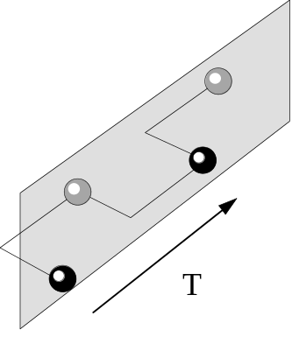
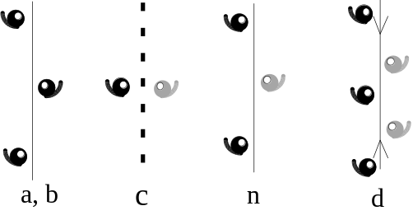
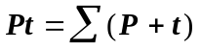
где t – это поступание вдоль плоскости.
- Из рисунка видно, что поступание равно 1/2 целой трансляции.
- Поступания могут проходить вдоль векторов базовых трансляций и вдоль диагоналей ЭЯ.
В зависимости от направления и величины трансляции выделяют ПСО различных типов. Это плоскости с координатными поступаниями типа a, b и c, и плоскости с диагональными поступаниями типа n и d.
Ясно, что плоскости с координатными поступаниями типа a и b могут быть ориентированы параллельно координатным осям. Период трансляции будет равен
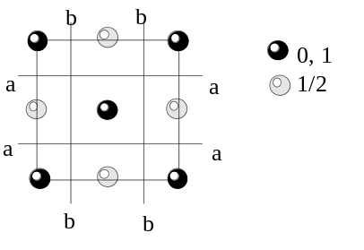
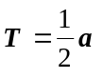 и 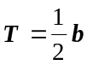 соответственно.
Например, в структурах построенных на решетке Fm3m с одним сортом частиц (самородные Cu, Au, Ag, Pt) и в структурах типа NaCl, KCl, MgO, PbS.
Диагональные поступания возможны вдоль координатных диагоналей и вдоль телесных диагоналей ячейки. При этом величина трансляции может определяться как
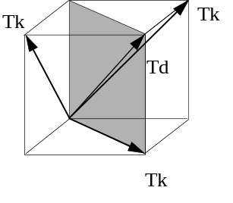
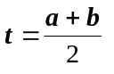 (для координатных плоскостей) или 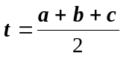 (для диагональных плоскостей). В этом случае плоскости относят к ПСО типа n. Или поступание может быть равно
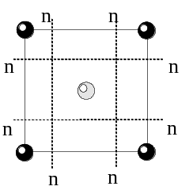
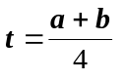 или 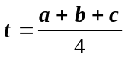. В этом случае плоскости относят к ПСО типа d.
Примером структуры с координатными плоскостями типа n является структура α-Fe или минерала камасита (Fe,Ni). Решетка Im3m
Плоскости типа d называют «алмазными» плоскостями. В структуре алмаза плоскости типа d занимают координатное положение. Диагональное положение здесь будут занимать плоскости типа n.
